Projet 6 : Planification de Projet

08/06/2018

Rôles :
Matthieu CARTERON : Chef de projet, planification
Raphaëlle-Elvira :
Robin CALLET :
Killian DEROCHE :

Objectifs SMART :
- Modéliser en 2 jours, une base de donnée avec la méthode MERISE, représentant les données utiles à la mise en place d'un commerce.
- Implémenter en 3 jours, la base de donnée avec MySQL.
- Écrire en 3 jours, des requêtes intuitives permettant de récupérer des informations utiles pour le commerce.
- Écrire en 3 jours, des procédures utiles permettant d'ajouter de manipuler les tables.

Périmètre :
- Le commerce sera implémenté en Grèce et en Égypte.
- Les petits commerces ne seront pas pris en compte.

Livrables :
- Analyse fonctionnelle externe et interne.
- Base de donnée organisée et remplie.
- Requêtes souhaitées.
- Les procédures stockées souhaitées.
- Boîte à moustache représentant le total d'achat par provinces.
- Explications détaillées des opérations ayant permis d'intégrer les données.
- Un bilan personnel de chacun des membres de l'équipe.

Tâches à accomplir :
A : Concevoir le dictionnaire de données [/] (4 heures)
B : Établir les dépendances fonctionnelles [A] (2 heures)
C : Concevoir MCD [B] (2 heures)
D : Concevoir MLD [C] (5 heures)
E : Créer la base de donnée et les tables [D] (12 heures)
F : Implémenter les données [E] (15 heures)
G : Écrire les requêtes [E] (15 heures)
H : Écrire les procédures stockées [E] (15 heures)
I : Réaliser la présentation [/] (35 heures)

Diagramme PERT :
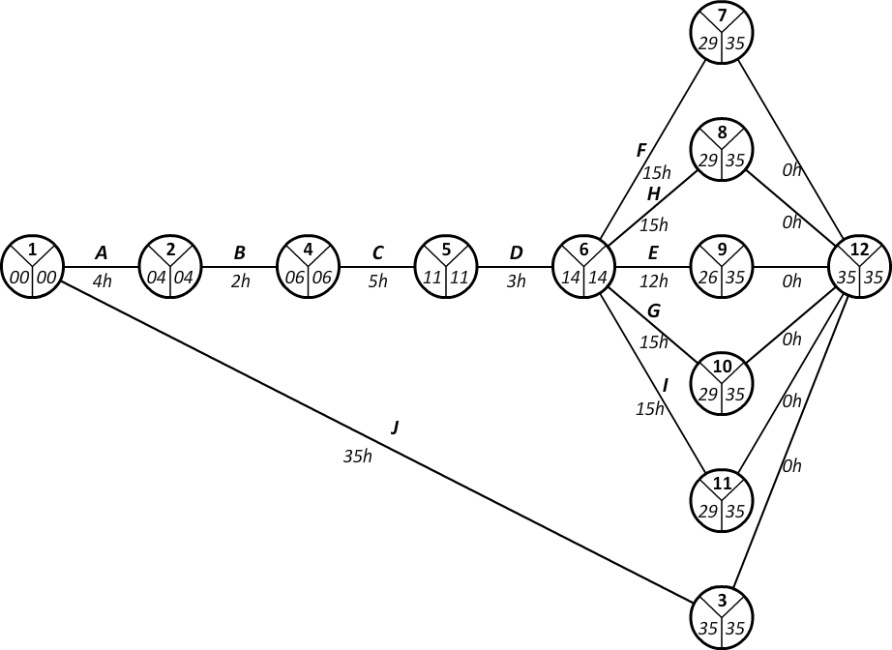

Grille d'analyse REX :
Critères | Indicateurs | OUI | NON | Observations | A capitaliser
Pertinence | - Commande claire  - Objectifs clairs  - Réponse au besoin réel  - Démarche cadrée | X
Cohérence | - Compétences équipe  - Démarche construite | X
Synergie | - Peu d'interactions  entre MOE et MOA |  | X |  | Interactions plus fréquentes entre MOE et MOA
Efficacité | - Atteinte des objectifs  - Réalisation rapide | X
Efficience | - Respect des délais  - Certaines difficultés  liés à nos choix  techniques | X
Durabilité | - Diffusion en interne  des résultats  - Reproductibilité de la  démarche | X
Impact | - Effets prévisibles | X
Flexibilité | - Évolution de  l'organisation en  cours de projet |  | X

